КОНСУЛЬТАЦИЯ
ДЛЯ
РОДИТЕЛЕЙ.

ПЛАСТИЛИНОГРАФИЯ
в детском саду
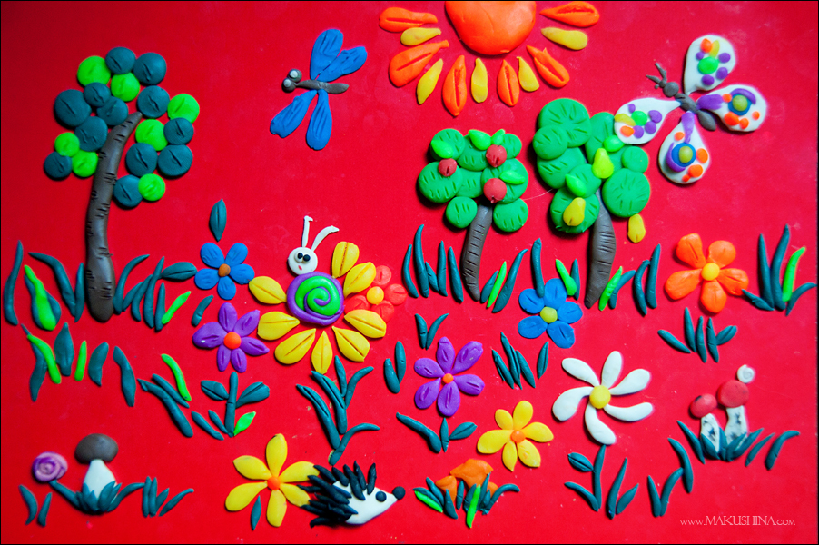

Подготовила:
воспитатель
старшей группы №11
Маслова В. В.
Пластилинография – относительно новая, нетрадиционная техника рисования, которая привлекает к себе все больше и больше внимания. Почему? Что такое пластилинография? Какими развивающими возможностями обладает данная техника? И как работать с пластилином и бумагой, чтобы получился рисунок?
Пластилинография относится к нетрадиционным художественным техникам. Она заключается в рисовании пластилином на картоне или любой другой плотной основе. Фон и персонажи изображаются не с помощью рисования, а с помощью вылепливания, при этом объекты могут быть более или менее выпуклыми, рельефными. Допускается включение дополнительных материалов – бисера, бусинок, природного и бросового материалов.
Лепка всегда привлекает малышей. А пластилинография интересна вдвойне, ведь ребенок и не подозревает, что пластилином можно рисовать. Таким образом, при помощи взрослого ребёнок знакомится с новой техникой, развивает свои творческие способности и мелкую моторику.
Работа с пластилином, сам процесс лепки помогают ребенку выразить эмоции, свое видение окружающего мира и свое отношение к нему, сформировать эстетический вкус, развить гибкость, координацию, мелкую моторику пальцев (что в свою очередь способствует речевому развитию). Малыш постепенно и незаметно для самого себя овладевает искусством планирования и учится всегда доводить работу до конца.
Пластилин также обогащает сенсорный опыт ребенка, который ярко ощущает пластику, форму и вес. Создавая изображение с помощью пластилинографии, ребенок покрывает пластилином поверхность листа, скатывает и раскатывает различные формы, что делает руку более послушной. Можно с уверенностью сказать, что пластилинография готовит руку ребенка к школьному письму.
Пластилинография также развивает детское творчество (в первую очередь изобразительное) – ведь с помощью данной техники можно создать оригинальный, неповторимый образ, обладающий яркой выразительностью.
Дети в младшем дошкольном возрасте уже достаточно хорошо знакомы с пластилином: они раскатывают колбаски и шарики, сплющивают из них «блинчики», вытягивают пластилин, слепляют детали изображения друг с другом. При знакомстве с пластилинографией для детей 3 – 4 лет крайне важно овладеть новыми навыками, а именно: размазыванием пластилина тонким слоем по основе и «мазку».
Поэтому и сюжеты и задания для детей данного возраста должны быть просты и легки. Вот какие работы можно предложить детям 3 – 4 лет: «Солнышко» (ребенок на голубом картоне изображает пластилиновый круг, а затем скатывает из маленьких кусочков кружочки, прикрепляет их к основе и размазывает, придавая им форму лучей, «Травка и цветы» (может стать продолжением предыдущего сюжета – в ответ на ласковые лучи солнца на полянке выросла зеленая травка, а затем распустились цветы, «Бусы на елочку», «Снежинки», «Осенние листья», «Новогодняя ёлочка» и т. д.
В старшем возрасте дети готовы создавать более сложные композиции, активно и умело смешивают цвета пластилиновых мазков, сплющивают, прищипывают, оттягивают детали от общей формы, соединяют элементы изображения способом примазывания, создают декоративные налепы.
Поэтому работы, которые могут выполнять в этом возрасте дошкольники могут быть сложнее и по замыслу, и по композиции. Дети могут изображать целостные объекты (животных, растения, плоды, а могут и создавать жанровые картинки (в них присутствует действие, несколько героев). Возможно выполнение коллективных работ (например, «В зоопарке», включение в изображение дополнительных материалов (семян, крупы, блесток, ниток и пр., смешение техник (налепливание деталей на графическое изображение, например, на фотографии). Чем старше художник, тем больший арсенал действий с пластилиновым изображением он может совершать: процарапывать поверхность, обрезать стекой (например, как на фотографии перья у птицы).
Таким образом, пластилинография – это универсальный метод развития эстетического вкуса, мелкой моторики пальцев, творческих способностей дошкольников любого возраста.
Больших денежных затрат этот вид деятельности не требует. Нужно только - пластилин и картон. Родители сами могут нарисовать рисунок на картоне (чтобы заинтересовать малыша этим видом деятельности, я советую, сделать рисунок того, чем увлекается ребенок, например, машину, динозавра, бабочку и т.д.), а ребенок раскрашивает его пластилином методом размазывания пластилина по заготовке, можно скатывать мелкие «колобки» или «колбаски», а потом их плотно налепливать на рисунок. И будут получаться настоящие шедевры детского творчества, такие как:

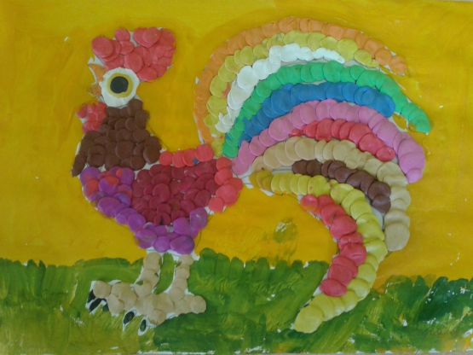

РАСКРАШИВАНИЕ рисунка
пластилиновыми «колобками».

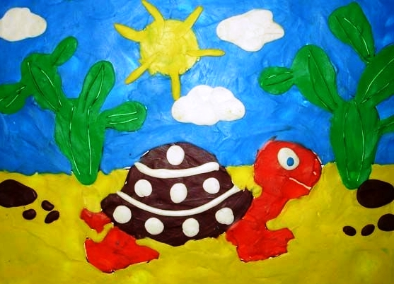
РАСКРАШИВАНИЕ рисунка
методом размазывания пластилина по заготовке (можно объяснить малышу, что мы как будто красим карандашами, но вместо них используем пластилин).

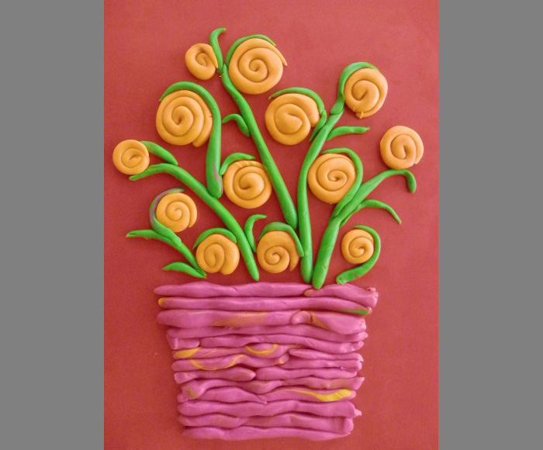

РАСКРАШИВАНИЕ рисунка
пластилиновыми «колбасками».

А можно просто, придумав сюжет, раскатывать «колобки» (большие и маленькие), «колбаски», сплющивать их и «прилипать» к основе. И тогда можно получить вот такую картину, которую не стыдно будет повесть на стену в рамочку или подарить папе, бабушке или дедушке.
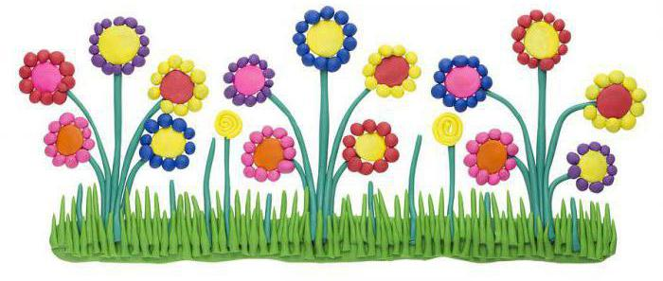

Для занятых родителей детские магазины всегда предлагают разнообразные готовые наборы для пластилинографии.

Метод пластилинографии я активно использую в своей работе. Детки моей группы с удовольствием занимаются таким увлекательным занятием.
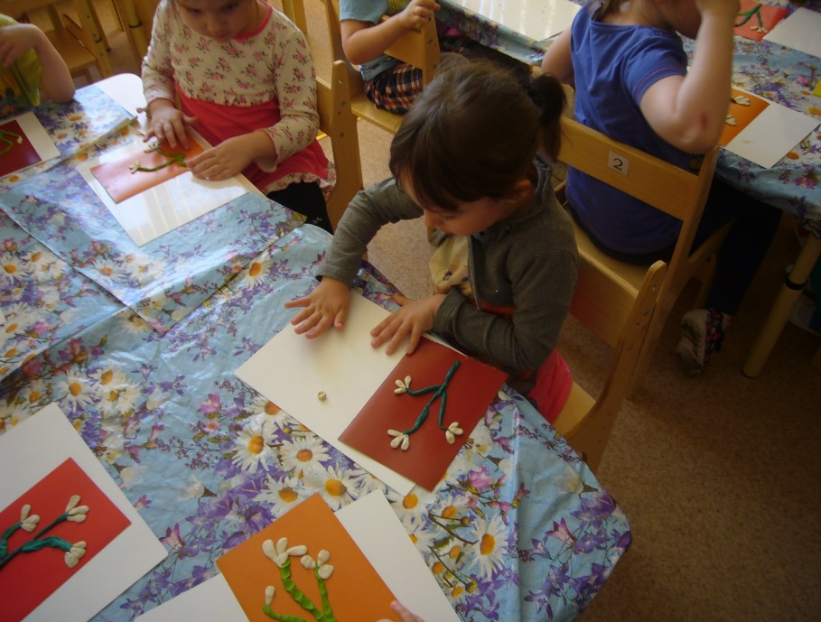

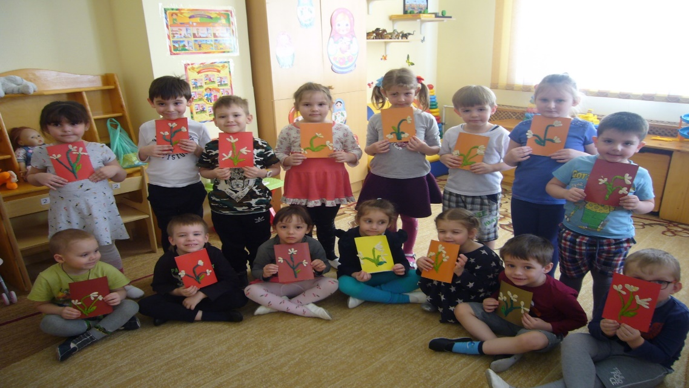

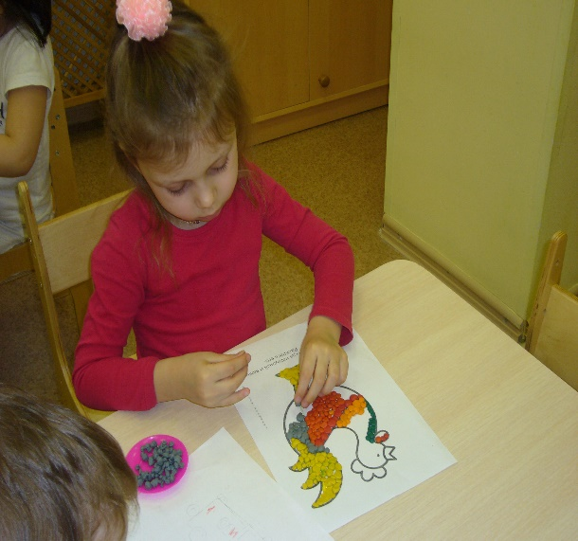
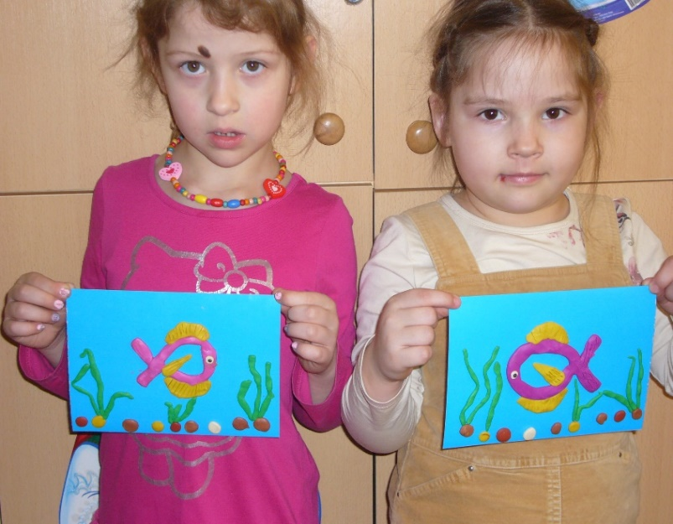

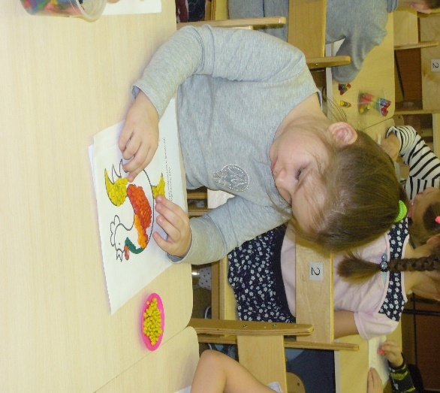
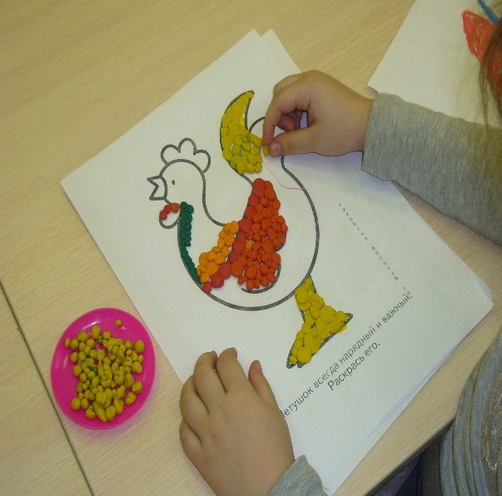

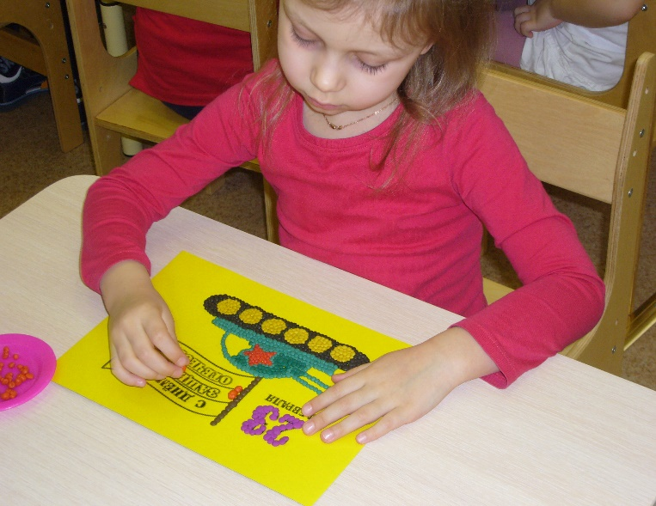
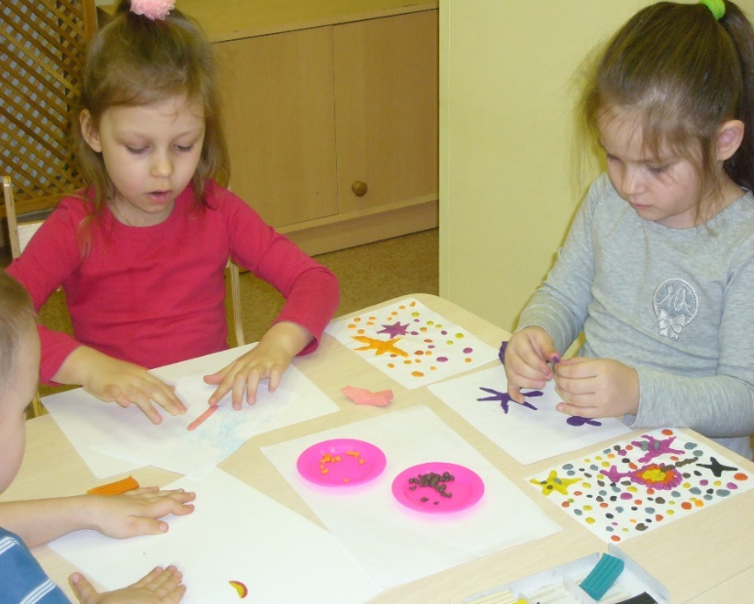
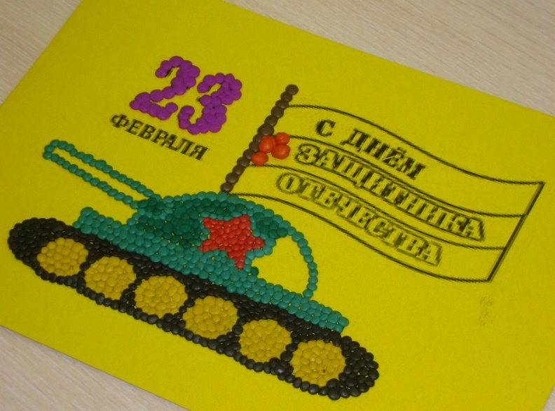

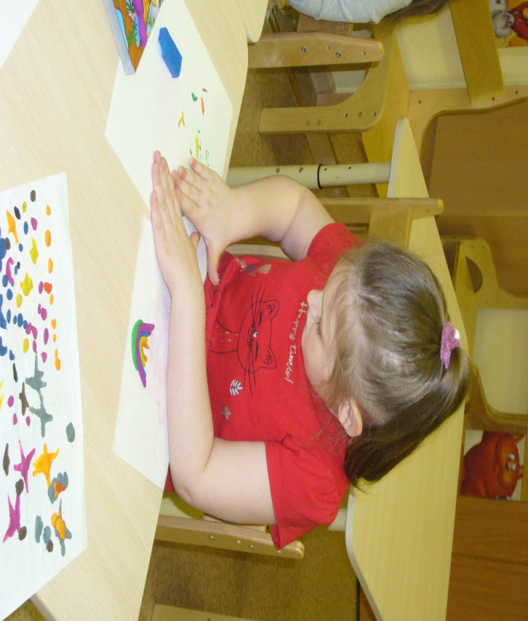
ЛЮБИТЕ СВОИХ ДЕТЕЙ,
ЗАНИМАЙТЕСЬ С НИМИ,
ТВОРИТЕ И СОЗДАВАЙТЕ
ТАКИЕ СКАЗОЧНЫЕ
КАРТИНЫ!

Ведь для их создания нужно совсем немного – картон, пластилин, воображение
и желание открыть своему малышу мир удивительного, волшебного пластилина.

